智 能 安 全 帽
使 用 说 明 书
型号：Z20

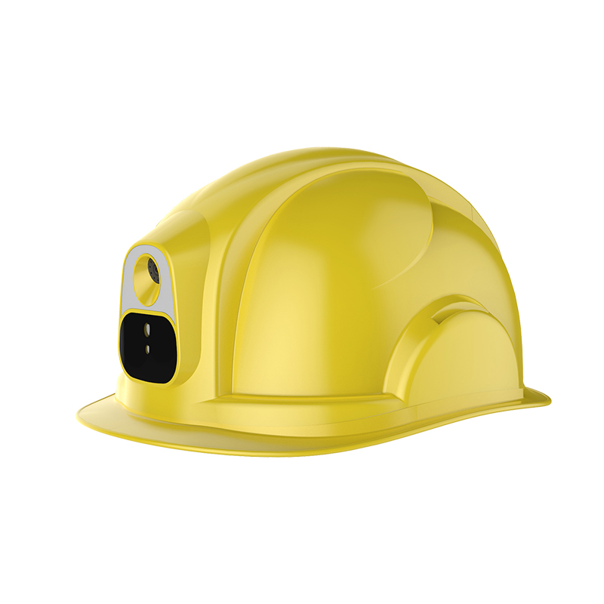

总述

在使用产品前，请务必认真阅读本手册，了解产品使用方法，以保证您能熟悉操作和正确使用，本手册相关内容最终解释权归本公司所有，如有更改恕另不通知。
注意事项
请远离火源。
避免将设备镜头直接放置在日光下曝晒。
特定频率的电磁波可能影响图像质量。
首次使用该产品工作之前或长时间不用及再次使用前，请足额充满电。
产品长时间不用，请每隔2个月充满电一次，以免电池失效。
机器发生故障时，请勿任意拆开和维修，机器只有授权维修人员才能进行维修。

产品介绍
本设备是本公司倾力打造的一款高清头戴式记录仪，该产品采用MSTAR方案高速处理器、集高清视频、音频，可广泛用于公、检、法、司、武、警、工商、税务、城管等执法部门。执法者在执法现场使用该设备，可适时记录现场情况、收集证据、规范执法行为。

设备示意图

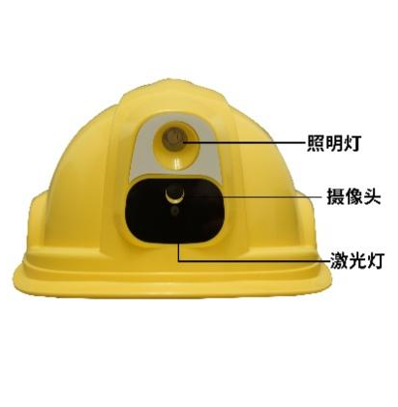 | 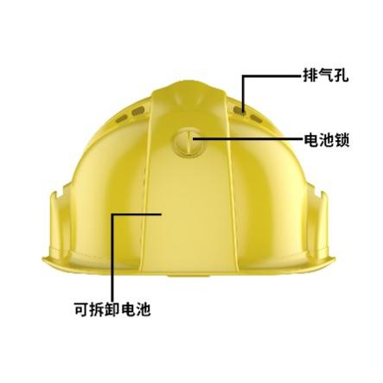 | 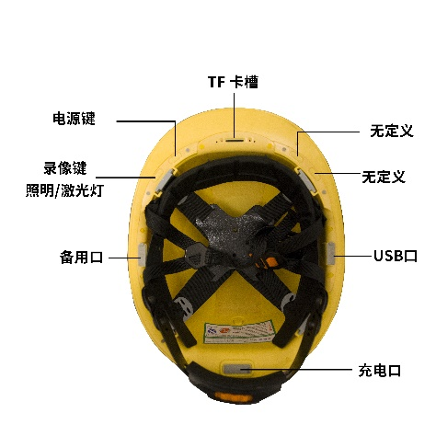

按键名称及图示 |  | 操作 | 按键功能
开机键 |  | 长按 | 关机状态下长按2秒开机，开机后任意状态下长按3秒关机。
 |  | 短按 | 开机自动开始录像，录像过程中，短按电源键抓拍。
录像键  照明灯  激光灯 |  | 长按 | 长按开启或关闭激光灯
 |  | 短按 | 开机或关机状态下，快速短按开启或关闭LED灯
对讲键 |  | / | 无功能
SOS键 | SOS | / | 无功能
USB接口 | / | / | 开机状态下用数据线连接电脑可进入可移动磁盘及充电。  关机状态下用数据线连接可以充电。

产品操作

开/关机：长按电源键3秒钟开机再长按2秒钟关机。
录像：开机后设备自动开始录像，短按一次拍照一张，照片以JPG格式保存、录像文件以MOV格式保存在存储卡中。
激光灯：开机状态下，长按照明录像键开启或关闭激光灯。
照明灯：开、关机状态下，短按照明录像开启或关闭照明灯。
设备复位：当设备死机或无法操作时可进行复位，操作方法：用一小尖物按压复位按钮即可复位，复位后设备的数据不会丢失。
视频回放：设备在开机状态下，用数据线连接电脑通过上位机输入密码后进入操作。
配件

TF卡 1张（内置，标配32G最高支持128GB）
输出DC5V20000ma充电器 1个
USB数据线 1条
保修卡、合格证 1份

参数

感光元件 | 1/2.8" SONY323
镜头角度 | 100º
方案/CPU | MSTAR/AIT8328P
Wi-Fi | 支持
摄像分辨率 | 1920X1080 30P不可调
文件编码格式 | H.264
录像分段 | MOV格式，20分钟每段
拍照分辨率 | 1920X1080（连WIFI在手机上拍）
照片格式 | JPEG
光照距离 | 1颗大功能LED白光照明灯（1.2W）20米看清面部轮廓，  30米看清人体
机身接口 | USB2.0接口(含数据传输和充电功能)
激光定位 | 支持
电池 | 可拆卸聚合物电池，单块4200mAh
连续工作时间 | 单独录像1080/30p 大于7小时，，单独照明≥5小时
存储 | 标配32G，最大可支持128GB
充电 | 本机充电4小时充满，充电时指示灯为红色，充满指示灯不亮.
工作湿度 | 10％～80％
低电报警及工作 | 电池电压低至约3.58V开始报警，报警后继续录约10分钟自动关机，关机后可单独开照明灯（如走夜路时）有效照明约15分钟
防护等级 | IP65
工作温度 | －30℃～70℃
尺寸(长×宽×厚) | 289*233*150mm
重量 | 620g
支持操作系统 | Windows XP/ Win7/ Win8

